Comunicato stampa

Zumtobel alla Light + Building 2016
“Your light for life”: la luce scandisce i nostri ritmi
Dornbirn, 2 febbraio 2016 – Alla Light + Building dal 13 al 18 marzo 2016, Zumtobel presenta la versatilità della luce negli impieghi professionali e per la prima volta anche in quelli privati. Con il motto “Zumtobel. Your light for life”, il produttore austriaco propone nuovi prodotti highlight e concezioni illuminotecniche all’avanguardia, in grado di accompagnare ogni singola persona di giorno e di notte con il tipo d’illuminazione più indicato: una luce giusta, infatti, aiuta a sentirsi attivi quando ci si alza la mattina, a migliorare il senso di benessere sul posto di lavoro, a dare emozione allo shopping, a mettere in scena le opere d’arte, a garantire sicurezza e orientamento quando diventa buio, a favorire il relax quando si fa sera. Questa flessibilità diventa possibile solo se l’illuminazione è guidata da comandi intelligenti e assistita con un’opportuna offerta di servizi. Quest’anno Zumtobel amplia la sua offerta di prodotti innovativi estendendoli al settore applicativo Living ed anche a quello dell’illuminazione architettonica e urbana Outdoor, una nuova pietra miliare.
“Zumtobel pone al centro dell’attenzione le esigenze individuali delle persone, e questo per tutte le 24 ore. È solo considerando coerentemente le necessità dell’utente e gli effetti della luce sul suo fisico che possiamo creare un valore aggiunto tangibile e quantificabile. Solo così possiamo sviluppare soluzioni illuminotecniche all’altezza delle richieste tecniche ma anche estetiche dei clienti. È così che rendiamo giustizia al significato che ha la luce per l’uomo, per l’economia e per la cultura.” Christoph Mathis, Executive Vice President Zumtobel
Lo stand Zumtobel (hall 2.0 stand B30/31) presenta in 340 m2 tutta la varietà delle soluzioni illuminotecniche intelligenti. Le applicazioni sono disposte in senso orario seguendo l’andamento della giornata: con i settori Living, Office, Industry, Shop & Retail, Art & Culture e Outdoor.
- Living: con Zumtobel la luce diventa il metronomo dei nostri ritmi. L’estensione della gamma di prodotti al settore applicativo Living fa sì che le soluzioni illuminotecniche Zumtobel accompagnino le persone nell’arco di tutta la giornata. L’offerta è studiata per dare la possibilità di fondere l’illuminazione con l’architettura creando atmosfera e scenari esclusivi anche negli spazi abitativi privati.
- Office: nel settore dell’illuminazione per gli uffici hanno priorità le esigenze individuali delle persone ma occorre anche ridurre i costi d’esercizio. Gli apparecchi innovativi, guidati da sensori che dosano la luce artificiale in funzione di quella diurna tenendo presente il tipo di lavoro svolto, sanno favorire il senso di benessere dei dipendenti. Con la tecnologia tunableWhite si può regolare la temperatura di colore in modo tale stimoli l’attività nelle ore mattutine e aiuti invece a rilassarsi verso sera. A incrementare l’efficienza provvedono sensori che abbassano automaticamente l’illuminazione in caso di assenza.
- Industry: in campo industriale la luce opportunamente dosata serve a ridurre i costi d’esercizio da un lato e ad aiutare le persone nei lavori complessi dall’altro. Combinare intensità luminosa ideale ed efficienza è una sfida cui Zumtobel risponde con il sensore ATIVO. Si tratta di un tipo di sensore che sa riconoscere il tipo di lavoro svolto, in produzione o in magazzino, e che fornisce al sistema di comando i dati per erogare l’illuminamento ideale in ogni reparto.
- Shop &Retail: con una concezione di luce studiata per il tipo di clientela, i negozi possono incrementare i loro fatturati anche del 10%. Lo ha dimostrato un esperimento pratico seguito allo studio di laboratorio Limbic® Lighting. Zumtobel illustra visivamente questi nuovi risultati.
- Art & Culture: sfruttare con efficienza la luce diurna, creare atmosfera, puntare accenti. Nel settore di arte e cultura la luce le opere vanno illuminate in modo suggestivo ma anche con efficienza e senza esporle al degrado. L’aspetto più importante è combinare correttamente luce generale, accenti e wallwashing. Con opportuni strumenti come SUPERSYSTEM, Zumtobel mostra ciò che conta nell’illuminazione dell’arte e nella sua conservazione.
- Outdoor: in questo settore applicativo Zumtobel offre ad architetti e lighting designer idee nuove con cui illuminare viali, piazze, strade e facciate progettando una soluzione unitaria. Uno dei sistemi proposti è SUPERSYSTEM outdoor, in grado di creare scenografie con una luce mirata. Un altro strumento innovativo è NIGHTSIGHT, sviluppato per realizzare soluzioni d’alto livello tecnico e formalmente unitarie.
- Services: la gamma di soluzioni di Zumtobel si completa con un’opportuna offerta di servizi. Alla Light + Building il gruppo Zumtobel presenterà una panoramica dei servizi che offre: uno di questi è NOW!, un esclusivo pacchetto chiavi in mano che toglie al cliente ogni preoccupazione. Saranno illustrate anche le possibilità di un’illuminazione interconnessa, al passo con i tempi di “Internet of Things”.
Per informazioni sulla presenza di Zumtobel alla Light + Building potete consultare: www.lightlive.com/LB16
Zumtobel alla Light + Building
La più importante fiera mondiale di luce e automazioni, Light + Building, si svolge dal 13 al 18 marzo a Francoforte. Quest’anno, per la prima volta, Zumtobel condivide lo stand con i marchi Thorn, Tridonic e acdc, tutti facenti parte del gruppo internazionale Zumtobel Group. Lo stand si trova nella hall 2.0, stand B30/31. Per altre informazioni riguardanti Zumtobel e la Light + Building 2016, ed anche per prenotare una visita guidata allo stand, andate sul sito http://www.zumtobel.com/lightbuilding2016

light+building, 13-18.03.2016 a Francoforte
Stand Zumtobel Group: hall 2.0 stand B30/31

Didascalie delle immagini:

(Photo Credits: Zumtobel)
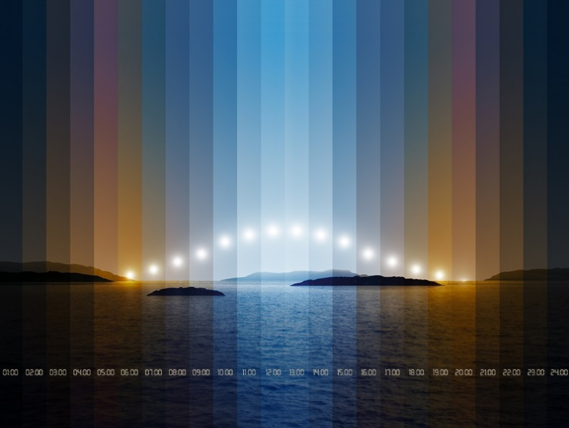

Foto 1: Con il motto “Zumtobel. Your light for life”, Zumtobel propone nuovi prodotti highlight e concezioni illuminotecniche all’avanguardia, in grado di accompagnare ogni singola persona di giorno e di notte con il tipo d’illuminazione più indicato.

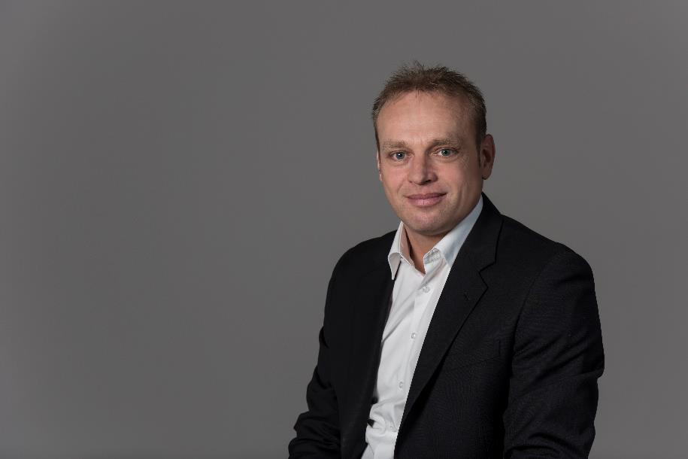

Foto 2: Christoph Mathis, Executive Vice President Business Division Zumtobel

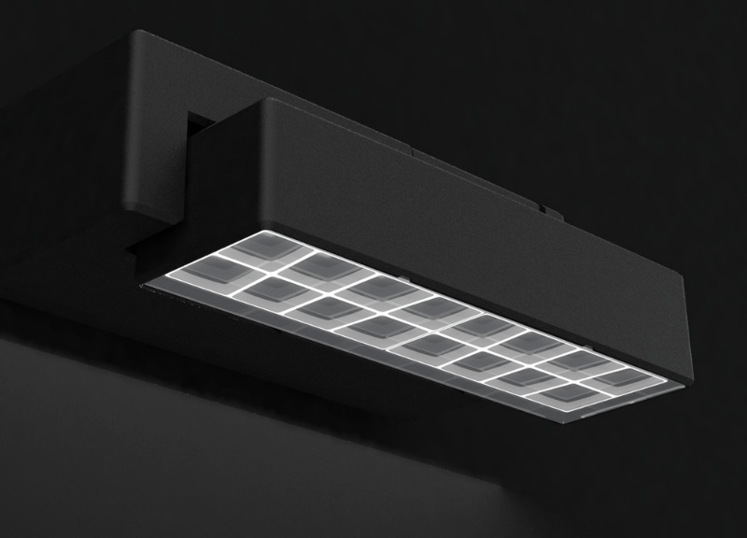

Foto 3: Nello sviluppo di NIGHTSIGHT, un sistema modulare LED per illuminazione di esterni, Zumtobel ha lavorato a stretto contatto con gli esperti e designer di UNStudio di Ben van Berkel.

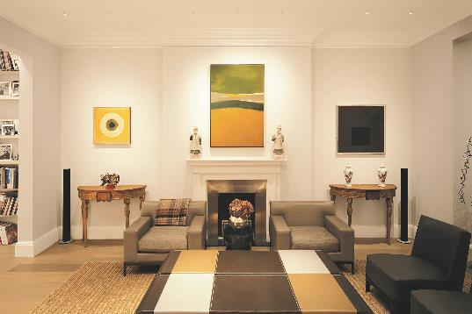

Foto 4: La nuova gamma di prodotti Zumtobel è studiata per dare la possibilità di fondere l’illuminazione con l’architettura creando atmosfera e scenari esclusivi anche negli spazi abitativi privati.

Contatto stampa:
Zumtobel Lighting GmbH  Sophie Moser  Head of Brand Communications  Schweizer Strasse 30  A-6850 Dornbirn  Tel: +43 5572 390 26527  Cell: +43 664 80892 3074  press@zumtobel.com  www.zumtobel.com | Zumtobel Illuminazione Srl.  Dalla-Via Stefano  Marketing Communication  Via Giovanni Battista Pirelli, 26  I-20124 Milano  Tel: +39 345 2911591  Cell: +39 345 2911591  stefano.dallavia@zumtobelgroup.com  www.zumtobel.it
Distribuzione Italia:
Zumtobel Illuminazione S.r.l. socio unico
Sede legale e amministrativa
Via Isarco, 1/B
I-39040 Varna (BZ)

Tel: +39 0472 27 33 00
Fax: +39 0472 83 75 51
infovarna@zumtobel.it

www.zumtobel.it

Riguardo a Zumtobel
Il marchio Zumtobel è leader internazionale nelle soluzioni illuminotecniche globali, in grado di offrire valore aggiunto all’unione di luce e architettura. In qualità di leader innovativo, offre un’ampia scelta di apparecchi d’alto livello e sistemi di comando per le applicazioni più svariate dell’illuminazione professionale: uffici e istituti didattici, vendite e presentazioni, hotel e wellness, salute e cura, arte e cultura, industria e tecnica. Zumtobel è un marchio della società Zumtobel Group AG con sede a Dornbirn, Vorarlberg (Austria).
Zumtobel. La luce.

